Señores

**JUZGADO QUINCE (15) CIVIL MUNICIPAL DE CALI**

[j15cmcali@cendoj.ramajudicial.gov.co](mailto:j15cmcali@cendoj.ramajudicial.gov.co)

E. S. D.

|  |  |
| --- | --- |
| **REFERENCIA:** | DECLARATIVO DE RESPONSABILIDAD CIVIL. |
| **RADICADO:** | 76001-40-03-015-**2024-01130**-00. |
| **DEMANDANTE:** | JULY KATHERINE TABAREZ CHAPARRO. |
| **DEMANDADOS:** | CENTRO COMERCIAL CHIPICHAPE – P.H. OTRO. |

**ASUNTO: LLAMAMIENTO EN GARANTÍA**

**CARLOS ARTURO PRIETO SUARÉZ,** identificado con la cédula de ciudadanía No. 3.229.696 de Bogotá, D.C., abogado titulado y en ejercicio, portador de la Tarjeta Profesional No. 77.147 del C. S. de la J, quien puede notificarse en el correo electrónico [carlosarturoprieto783@gmail.com](mailto:carlosarturoprieto783@gmail.com), obrando en mi calidad de apoderado especial del **CENTRO COMERCIAL CHIPICHAPE P.H.,** con domicilio en la ciudad de Cali, con NIT 800.256.395-5, representada legalmente por la Dra. Nydia Bibiana Barakat Quevedo, según consta en el certificado emitido por la alcaldía municipal de Cali, que se acompaña a este escrito, manifiesto comedidamente que procedo a presentar **LLAMAMIENTO EN GARANTÍA** a **SEGUROS GENERALES SURAMERICANA S.A.,** sociedad con domicilio principal en la ciudad de Medellín, con NIT 890.903.407-9,quien podrá ser notificada al correo electrónico [notificacionesjudiciales@suramericana.com.co](mailto:notificacionesjudiciales@suramericana.com.co) de acuerdo con los fundamentos fácticos y jurídicos que se esgrimen a continuación:

# HECHOS

**PRIMERO:** La señora July Katherine Tabarez interpuso demanda de responsabilidad civil extracontractual en contra del Centro Comercial Chipichape P.H. y Seguros Generales Suramericana S.A. por la caída sufrida dentro de las instalaciones de la propiedad horizontal el día 5 de febrero de 2022.

**SEGUNDO:** La demanda impetrada se fundamenta en la supuesta negligencia de mi representada al no haber señalizado la baldosa defectuosa que causó el accidente justo en el momento en el que la demandante transitaba por ella.

**TERCERO:** Para la época del accidente, se encontraba vigente la póliza de responsabilidad civil por daños a terceros No. 0529058-9 emitida por Seguros Generales Suramericana S.A., concretamente, la vigencia de la póliza comprendía el paso del 31 de diciembre del 2021 al 31 de diciembre del 2022 como se muestra a continuación:

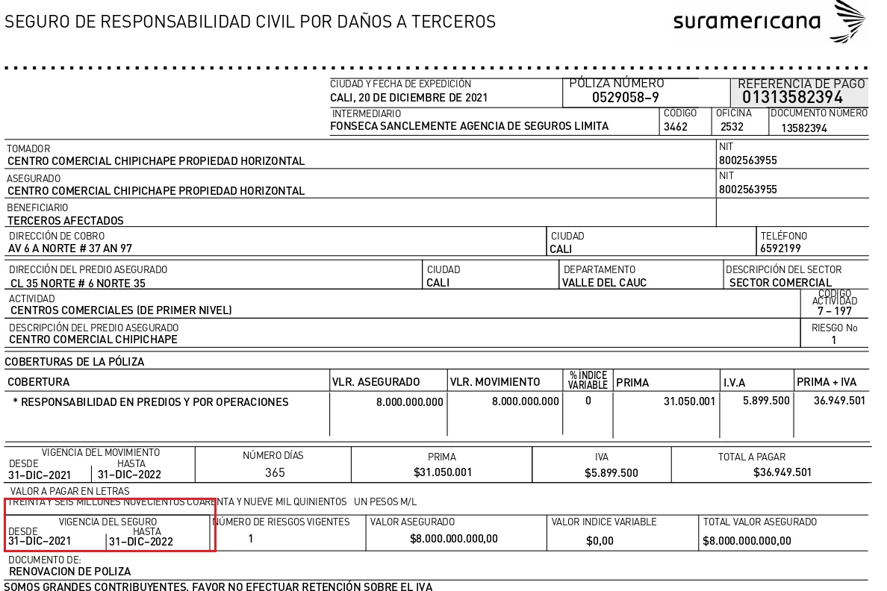

**CUARTO:** la póliza de responsabilidad civil por daños a terceros No. 0529058-9 emitida por Seguros Generales Suramericana S.A., cuenta con un límite asegurado de $8.000.000.000; como se observa a continuación:

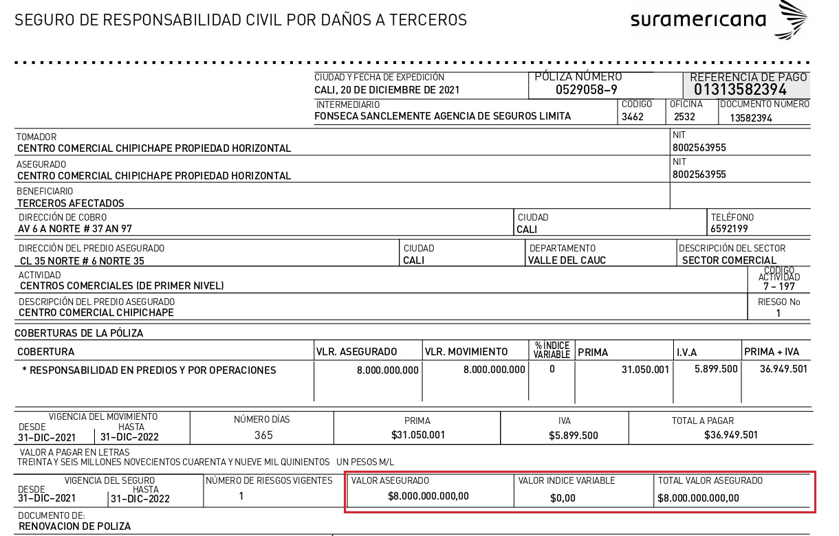

**QUINTO:** Teniendo en cuenta que la póliza en mención aseguraba a mi representada para la época de los hechos, y que el accidente ocurrió dentro de la vigencia señalada en la carátula de cada una de la póliza, la aseguradora deberá concurrir al pago de la correspondiente indemnización en caso de una hipotética condena.

# PRETENSIONES

1. **ADMITIR** el llamamiento en garantía promovido por **CENTRO COMERCIAL CHIPICHAPE** **PROPIEDAD HORIZONTAL** en contra de **SURAMERICANA SEGUROS GENERALES S.A.** con fundamento en póliza de responsabilidad civil por daños a terceros No. 0529058-9.
2. Que **SURAMERICANA SEGUROS GENERALES S.A.** sociedad legalmente constituida, identificada con NIT No. 890.903.407-9, sea reconocida en el presente proceso, con los efectos legales que ello implica, como llamada en garantía de mí representada.
3. En caso de tener por probada la responsabilidad civil extracontractual alegada en el escrito de la demanda, **DECLARAR** que el accidente tuvo lugar dentro de la vigencia de la póliza relacionada.
4. Consecuentemente, en caso de que se concedan las pretensiones de la demanda, CONDENAR a **SURAMERICANA SEGUROS GENERALES S.A.** pagar en favor de los demandantes las sumas que su juzgado determine, ordenando que **SURAMERICANA SEGUROS GENERALES S.A.** responda en la suma que le corresponde, según las condiciones de la póliza de responsabilidad civil por daños a terceros No. 0529058-9, de conformidad con lo dispuesto en el artículo 64 del Código General del Proceso.

# PRUEBAS

1. póliza de responsabilidad civil por daños a terceros No. 0529058-9

# ANEXOS

1. Los relacionados en el acápite de pruebas.
2. Certificado de existencia y representación legal de la compañía **SURAMERICANA SEGUROS GENERALES S.A.** emitido por la cámara de comercio de Medellín.
3. Certificado de existencia y representación legal de la compañía **SURAMERICANA SEGUROS GENERALES S.A.** emitido por la Superintendencia Financiera.

# FUNDAMENTOS DE DERECHO

Artículo 64 del Código General del proceso: *“(…) Quien afirme tener derecho legal o contractual a exigir de otro la indemnización del perjuicio que llegare a sufrir o el reembolso total o parcial del pago que tuviere que hacer como resultado de la sentencia que se dicte en el proceso que promueva o se le promueva (…) podrá pedir, en la demanda o dentro del término para contestarla, que en el mismo proceso se resuelva obre tal relación (…)”.*

De esta forma, al haber amparado a mi representada mediante la póliza de responsabilidad civil por daños a terceros No. 0529058-9, la compañía aseguradora se encuentra llamada a pagar el valor que el juzgado determine por concepto de perjuicios en caso de una hipotética condena.

# NOTIFICACIONES

La compañía SEGUROS GENERALES SURAMERICANA S.A.recibirá notificaciones en la Carrera 63 49 A 31 Piso 1 Ed. Camacol de Medellín, y al correo electrónico: [notificacionesjudiciales@suramericana.com.co](mailto:notificacionesjudiciales@suramericana.com.co).

El CENTRO COMERCIAL CHIPICHAPE P.H. podrá ser notificado en la Avenida 6A norte No. 37AN-97 en la ciudad de Cali, y al correo electrónico [gerencia@chipichape.com.co](mailto:gerencia@chipichape.com.co).

Al suscrito en la dirección electrónica [carlosarturoprieto783@gmail.com](mailto:carlosarturoprieto783@gmail.com) y al número celular 3102290933.

Atentamente,

**CARLOS ARTURO PRIETO SUAREZ**

C.C. Nº 3.229.696 de Bogotá

T.P. N° 77.147 del C. S. de la J.